Министерство образования и науки Российской Федерации

Федеральное государственное бюджетное образовательное учреждение высшего образования

«Пермский национальный исследовательский

политехнический университет»

(ПНИПУ)

Кафедра вычислительной математики и механики

Лабораторная работа №1

по дисциплине: «Интеллектуальные ИС»

по теме: «Проектирование и реализация продукционной базы знаний»

Выполнил:

студент группы ИСТ-19-1бзу

Запольских Иван Алексеевич

Проверил:

старший преподаватель

Истомин Денис Андреевич

Пермь

2022 г

1. Визуально оформленный граф И/ИЛИ

Целью функционирования экспертной системы является определение имеющихся в компьютере неисправностей по описанию его технического состояния.

Основой для построения экспертной системы являются знания специалиста, записанные в виде базы знаний для определения неисправности. Для описания своих знаний эксперт должен выделить множество всех проблем компьютера, которые будет различать экспертная система, и выделить совокупность информационных параметров, значения которых позволяют опознать неисправность.

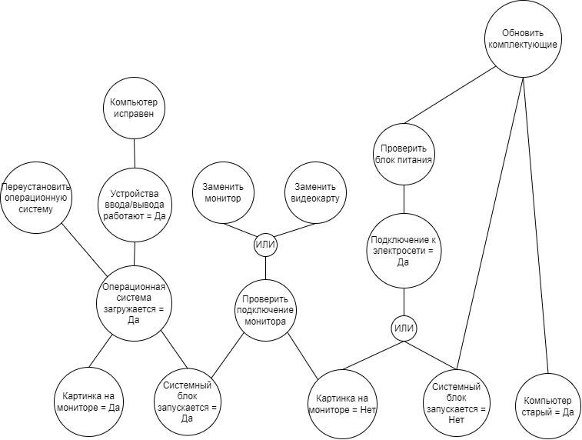

Рисунок 1 – Граф И/ИЛИ к экспертной системе

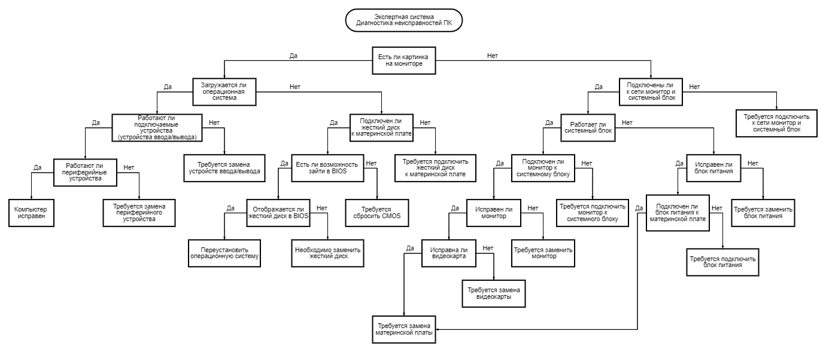

Рисунок 2 – Дерево решений к экспертной системе

1. Описание базы знаний в нотации IF/THEN

IF Компьютер старый = Да AND Системный блок запускается = Нет THEN Требуется обновить комплектующие

IF Картинка на мониторе = Нет OR Системный блок запускается = Нет THEN Необходимо проверить подключение к электросети

IF Подключение к электросети = Да THEN Проверить блок питания

IF Блок питания не рабочий THEN Обновить комплектующие

IF Системный блок запускается = Да AND картинка на мониторе = Нет THEN Проверить подключение монитора

IF Монитор подключен = Да THEN Заменить монитор OR Заменить видеокарту

IF Картинка на мониторе = Да AND Системный блок запускается = Да THEN Проверить загружается ли операционная система

IF Операционная система загружается = Да THEN Проверить работают ли устройства ввода/вывода

IF Устройства ввода/вывода работают = Да THEN Компьютер исправен

IF Операционная система загружается = Нет THEN Переустановить операционную систему